***Практична робота***

* 1. *Учні отримують картки із завданнями:*
* *Відкрийте текстовий редактор Microsoft Word.*
* *Введіть абзац тексту за допомогою клавіатури (за зразком).*
* *Додайте графічний об'єкт (зображення або фігуру).*
* *Виконайте форматування тексту:*
  + *Виділіть частину тексту жирним і курсивом.*
  + *Змініть колір і розмір шрифту.*
* *Збережіть документ під назвою "Практична робота 1".*
* *Виконання завдань під керівництвом вчителя.*

**Завдання 1.**

1. Україна – моя Батьківщина.
2. Я люблю Україну, тому що це мій рідний край, який зачарує милозвучною піснею, солов’їною мовою, неповторною природою.
3. Українці – добрі, гостинні, сміливі та незалежні.
4. *Україна – незалежна і неподільна країна!*
5. **Я пишаюся Україною!**

**Завдання 2.**

**Загадки про Україну:**

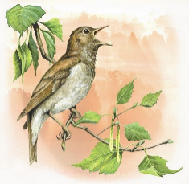У вінку зеленолистім,  
У червоному намисті,  
Видивляється у воду  
На свою хорошу вроду.



